学习笔记8-8

1，做什么事一定要有核心竞争力，京东有物流，没支付；淘宝有支付，没物流；腾讯有支付，有廉价流量，没有物流；pdd啥也没有，但有腾讯支持解决了支付问题；每日优鲜走到今天这一步烧出巨大的历史债务，预热了市场，做了先烈，手里没啥核心竞争力是不行的。我们每个人都要追问自己核心竞争力是啥，这个特别重要。想起了，当年老友送的一句话：没有绝活，一切收入都是暂时的。

很有哲理性的一句话。

其实，对于孩子教育也是如此，大家追求的多是泛教育，就是什么都懂，什么都不精，实际上呢？这个世界需要的是绝活，有的绝活基于发掘天赋，有的绝活则是纯粹的硬培养。有个做网红代运营的朋友叫巴启坤，他是从微博时代就开始专注于网红代运营，那时还没有直播，主要针对微博大V，那时一个双十一就能销售额过亿，而且他代运营的还不是一线网红，算是三线。

只能说，人们对网红的认识是要落后于市场。

我曾经问过他一个问题，为什么这些网红卖衣服这么厉害？

巴启坤说，那是因为，她们真的懂衣服，懂穿搭……

2，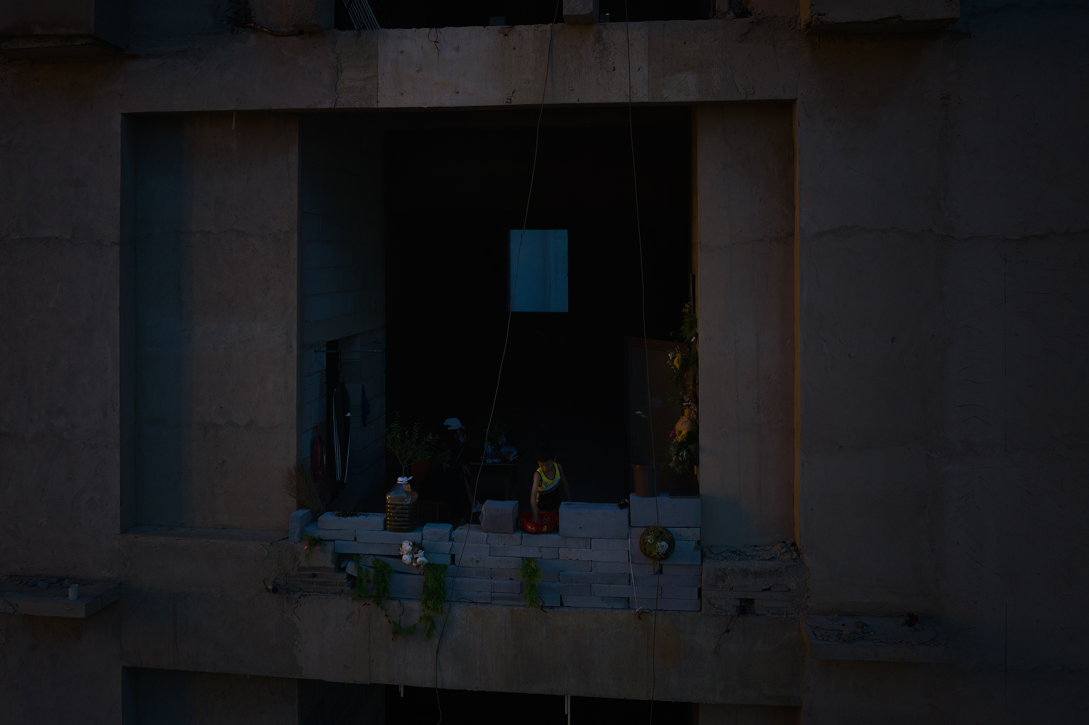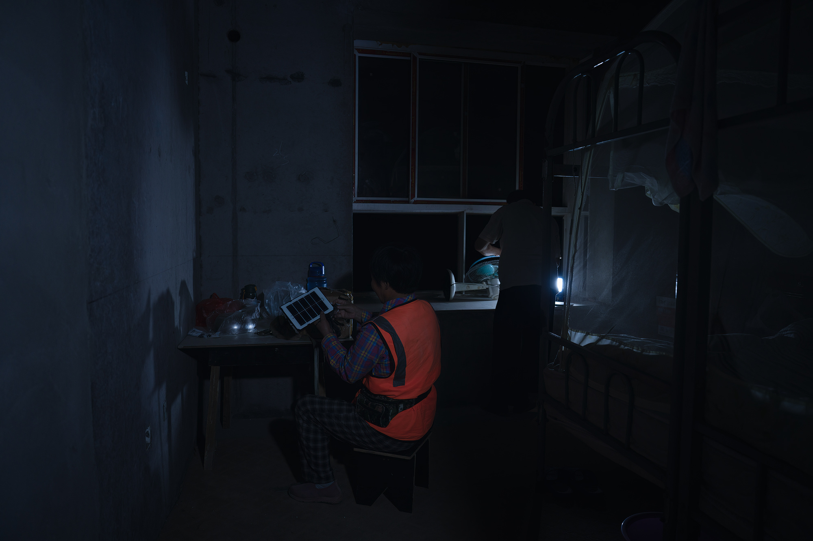未完工大楼里的生活场景……很多人学摄影，最终摄的是什么？

风景，建筑。

我个人的理解，摄影也要佛说家常事，要记录什么，留下什么，表达什么，至于单纯的美景，那些拍不拍没有太大意思，看看就行了，十几年前，我经常带队出行，我发现一个很有意思的现象，很多优秀的人，他们几乎是不拍照的，很用心的欣赏着风景，观察着什么，就是他们没有拍照片回去收藏或炫耀的这个原始欲望，只是单纯的看看，感受一下。

除非？

遇到非常好的人文气息，顺手拍个照。

他们的状态，很像英语里的一个单词：Enjoy。

3，《泰山逃亡》，19364，之前和每日优鲜的创始人徐正、曾斌聊过，团队都很厉害。但是每日优鲜的模式确实挺难，缺乏壁垒，无法形成真正的规模效应，做的越多，亏的越多，跑了很久，一直没跑起来。对于用户来说，这样的平台很难形成忠诚度，没有差异化，无法给用户一个理由，为什么在这里买而不在那里买？供应链方面也没有独特性，而为了形成快速送达的差异，付出的成本很大。所以最终，每日优鲜和一家平台上的店铺，有多大差别呢？如果是一家店铺，显然成本太高了。投入了大量的人力物力，最后对消费者来说没什么差别。他们拉投资的能力很强，尽管在亏损严重的情况下，仍然不断拿钱。等到潮水退去，终于还是支持不住。靠资本不断滚雪球寻找下一棒的时代，过去了。当年，刘强东与马云有一场对话，马云曾经半戏虐的说，天猫就是希望培养出N多个京东，当时来看，天猫的确有这个可能，例如天猫超市，但是京东最终也没有被取代，因为京东物流的确牛，例如我生活在县城，我在京东下单冷链产品，到手时还是冰坨坨。

京东的核心竞争力是物流。

谁逐步沦为了一家天猫店？

当当！

当当才是什么都没有……我前几天买了几本书，在天猫买的，下完单以后，我才发现是当当的店铺。

5，6，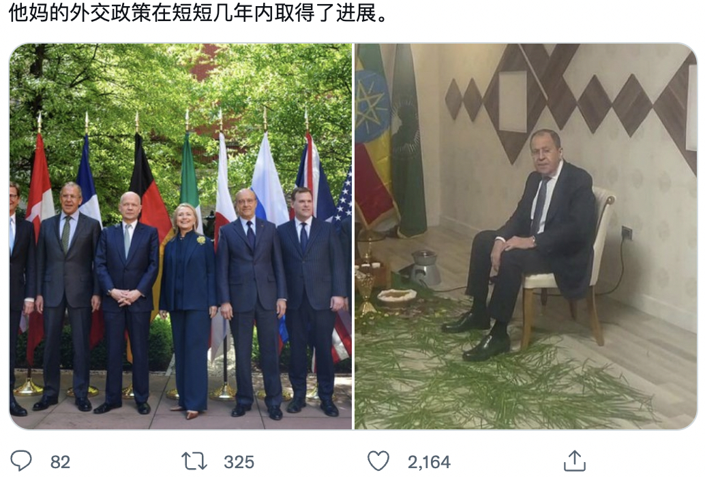“不要把官衔当回事，外交部的工作内容很简单，就是为人类谋和平，也要为自己的祖国多多结交朋友，只要你搞清楚方向，多多向人民群众学习，还要去观察年轻一代的优点，就可以。”一一前外交部长、国务院副总理钱其琛 ​什么是外交？我觉得外交就是通过合理的手段，把朋友搞得多多的；把敌人搞得少少的！鲁迅讲过，“辱骂和恐吓决不是战斗”。引申一下，讽刺和挖苦绝不是我们的外交。 ​对我们个人也是如此。

跟同行搞好关系，跟上下游搞好关系，跟客户搞好关系……

7，在公共政策学上，有个术语叫“决策气球”。有关部门先放出气球，试探一下风向。如果风向没问题，“气球”就变成了真的政策；如果风向不对，“气球”就只是个临时工。“放气球”还有个功能，叫“政策靴子"，是心理暗示。告诉你，这事是迟早的事。 ​​​政策皮试，也叫压力测试。

8，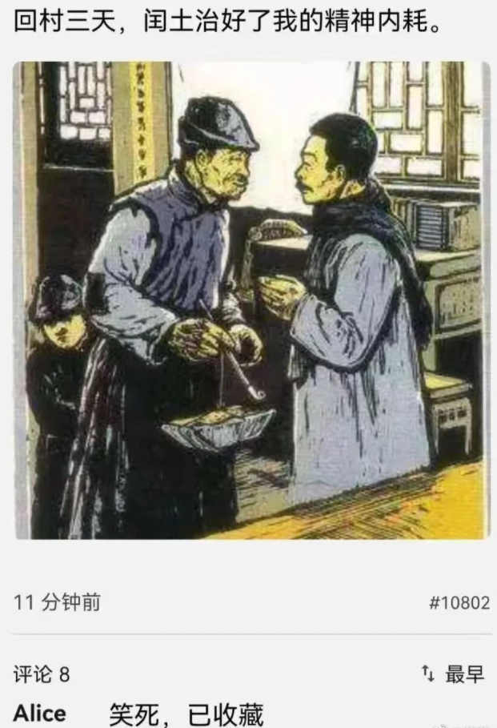9，很喜欢《冬牧场》里写的这么一句话：“无论如何，寒冷的日子总是意味着寒冷的「正在过去」。”始终相信，一切都会过去的，日子不可能一直难过，煎熬也有熬到头的那一天。人不会一直倒霉，也不会一直被困在糟糕的境遇里。最难过的那一天，在到来但也正在过去。前几天，证券公司搞了个茶话会，安排在了我们餐厅。

A女是做日化的，她持仓300万左右，目前还有200多万的定期存单。

松行长，目前持有2000万的私募，额外还有些指数基金，他自己不炒股，就是他送我的那句话，对我影响非常深：凭我们的智商，不配持有任何一支股票。

我持有400万的指数基金，定期存单几十万。

相比而言，我算是里面最弱的……

目前，股市基本是寒冬模式。

A女问我是靠什么信仰支撑着？有没有怀疑过？有没有动摇过？

我说，我做这些的核心目的是表演，所以我本身并不在意涨跌，我是表演的行为艺术，但是，对于整体必然盈利我是有绝对的信心的，因为世界会越来越美好的，全世界主流国家的指数基金也会积极向上的，这是根本前提。

但是，这半年，我真的动摇了，怀疑了很多东西。

我实在难以理解的时候，我去找了松行长，松行长问我：你现在拿个计算器，计算一下，倘若市场回到了2020年元旦的样子，你大约有多少利润？

我算了一下，200多万。

松行长说，你要坚信，未来一定会越过那个点，而且是轻松越过。

你只有坚信了这一点，你才会把今天每一天的投入理解为了抢筹，我是靠他的这段话鼓舞、坚持下来的，毕竟股市跌的越厉害，我投入越大，每天万元，我就是再高的收入也经受不起这么掏，何况我现在哪有收入？全是靠积蓄，积蓄花光了以后，我又使用了融资融券，这才是我焦虑的根本。

A女反驳了我们俩。

她认为，再也回不去了。A女的存单：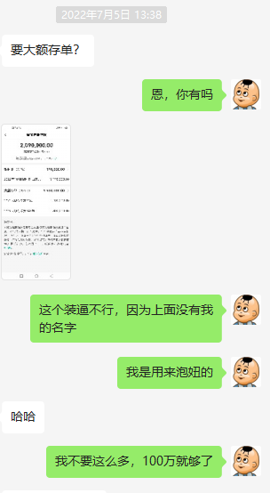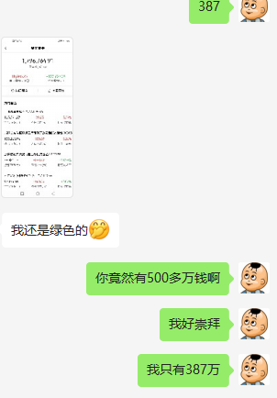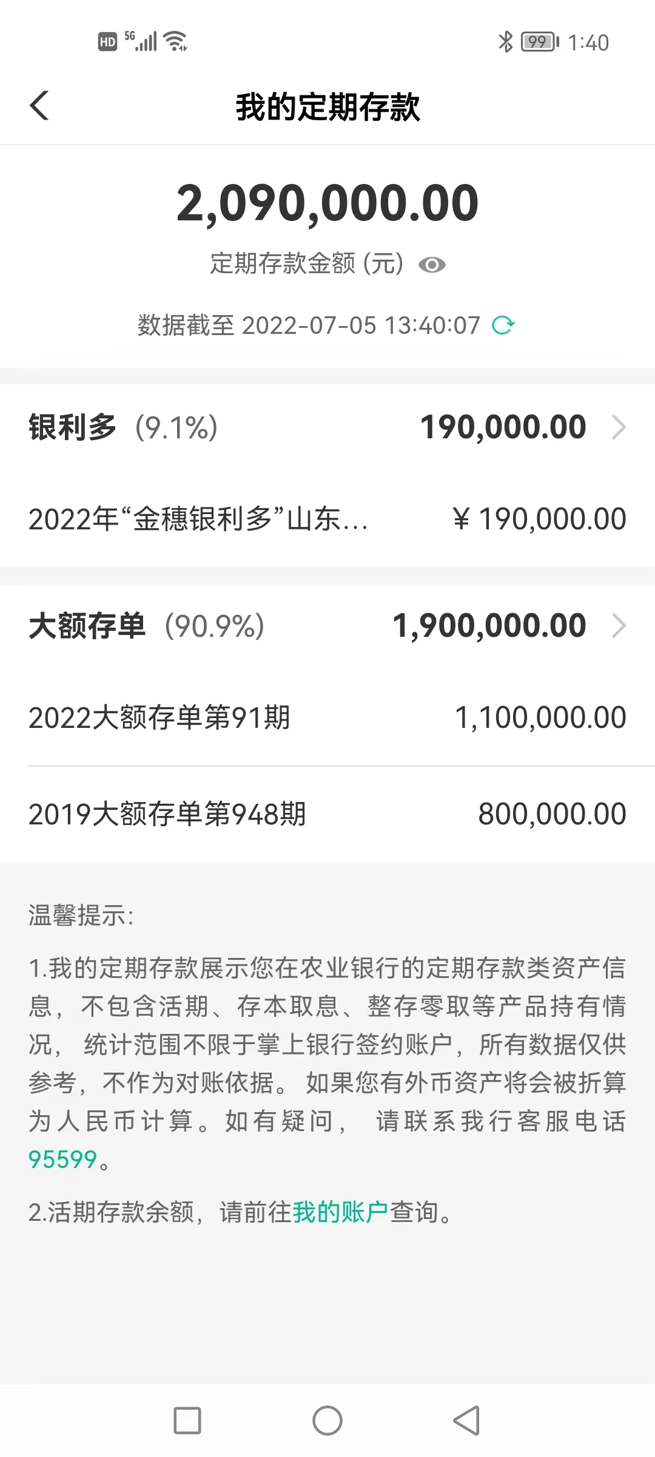

10，对自己要有要求，否则很容易摸鱼。人人都有美好的想法，但是很少有人能落地。很多人也想改变自己，但是一回头还是走原来的老路。既然真的想改变，不妨对自己严格要求。每天认认真真搞KPI。我要完成什么任务，分成多少天完成，每天要做哪些，做多少分钟，一五一十写下来。到了晚上回看，完成得怎么样，有哪些出了问题，第2天咋预防？你对自己不留情面，不留余地，像机器人一样去推进，这里面就没有太多的摸鱼空间。你完成了，可以好好的放松一会儿，完不成，摁着自己完成。你就是自己的严师，你应该给自己带来希望。一开始可能是咬着牙坚持，10天20天，几个月又半年，你一定会不一样。真正的不一样就是行动的改变。这个也是我的观点，每天要活的有节奏感。

一，要量化自己的长线计划，拆分为日计划。

二，要每天睡觉前写个小的复盘，今天做成了什么，核心是成，自己做错了什么？

这样，每天都会有成长。

等于你比别人多了一套纠错系统。

那天，我去一位很值得学习的老板那里，她其中就提到了一句，每天都会复盘自己。

我很少复盘，但是，我更擅长拆分计划。

11，艾尔克·萨默躺在她的保时捷 911 上，1960 年代。艾尔克·萨默是一位德国女演员。在 1960 年代和 1970 年代的全盛时期，她出演了许多电影，包括在《粉红豹》的续集《黑暗中的一枪》（1964 年）、鲍勃·霍普的喜剧《男孩，我是不是弄错了号码！（1966 年）、阿加莎·克里斯蒂的《然后就没有》（1974 年）和英国的《继续前进》系列（ 1975年）。这也是我另外一个观点，要尽量的买有历史传承的车子。

越开越喜欢……

12，响指，NICE。13，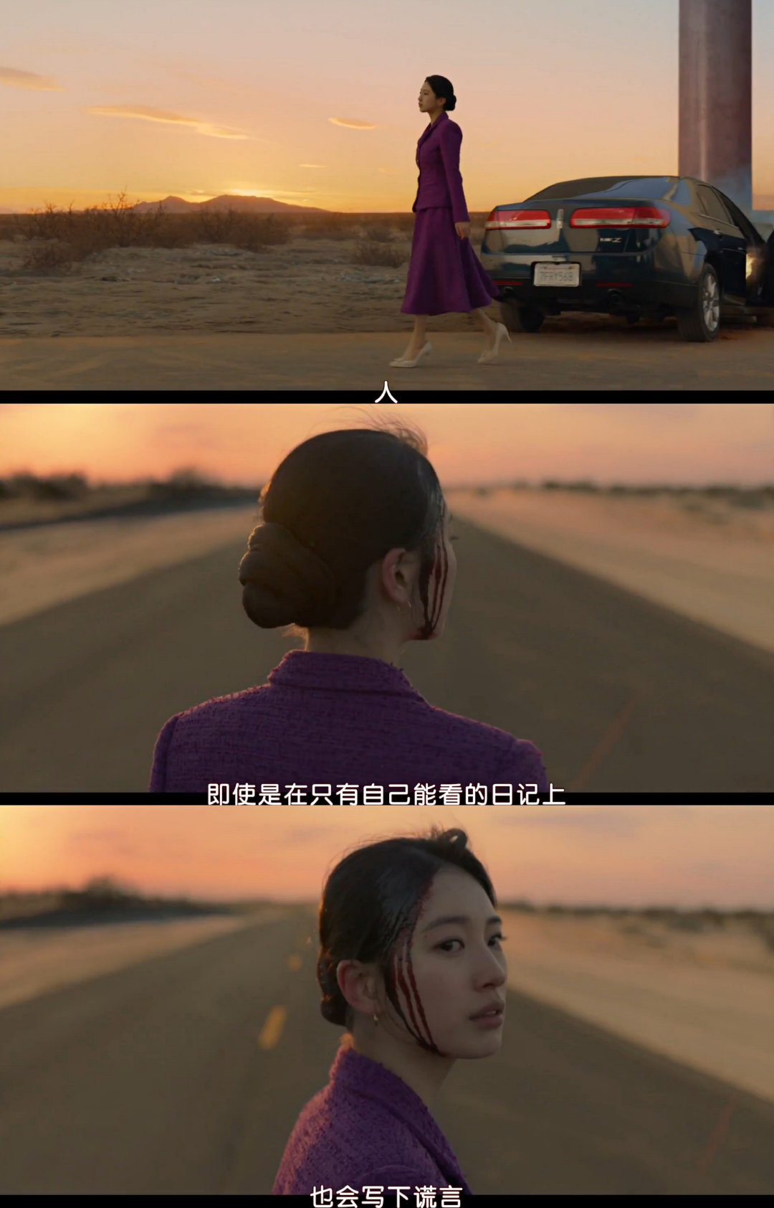14，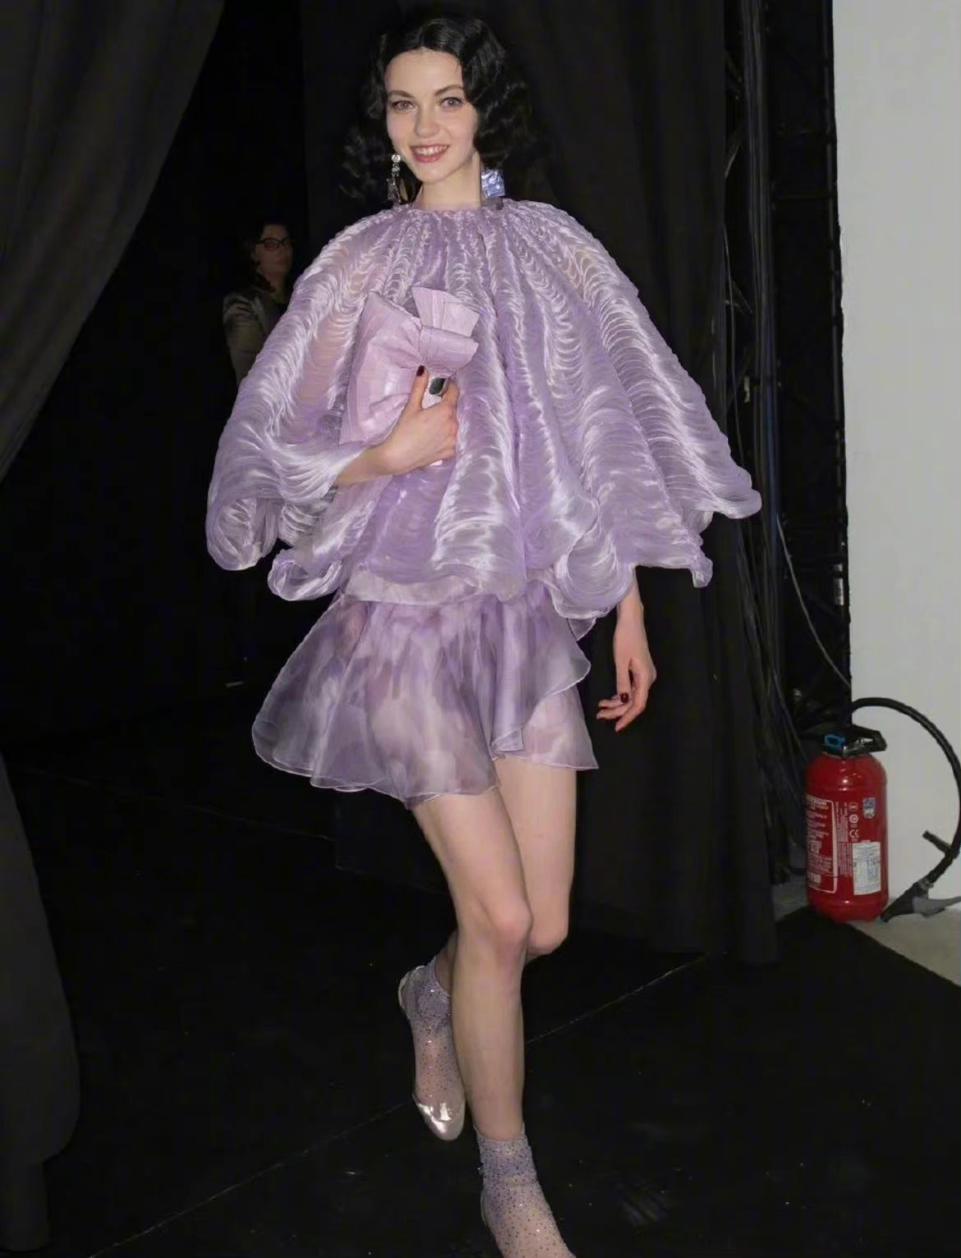Armani Privé Spring 2016 ​​​15，Animale Brasil S/S 2023 Campaign ​​​我擦，第一张我还以为怀孕了……16，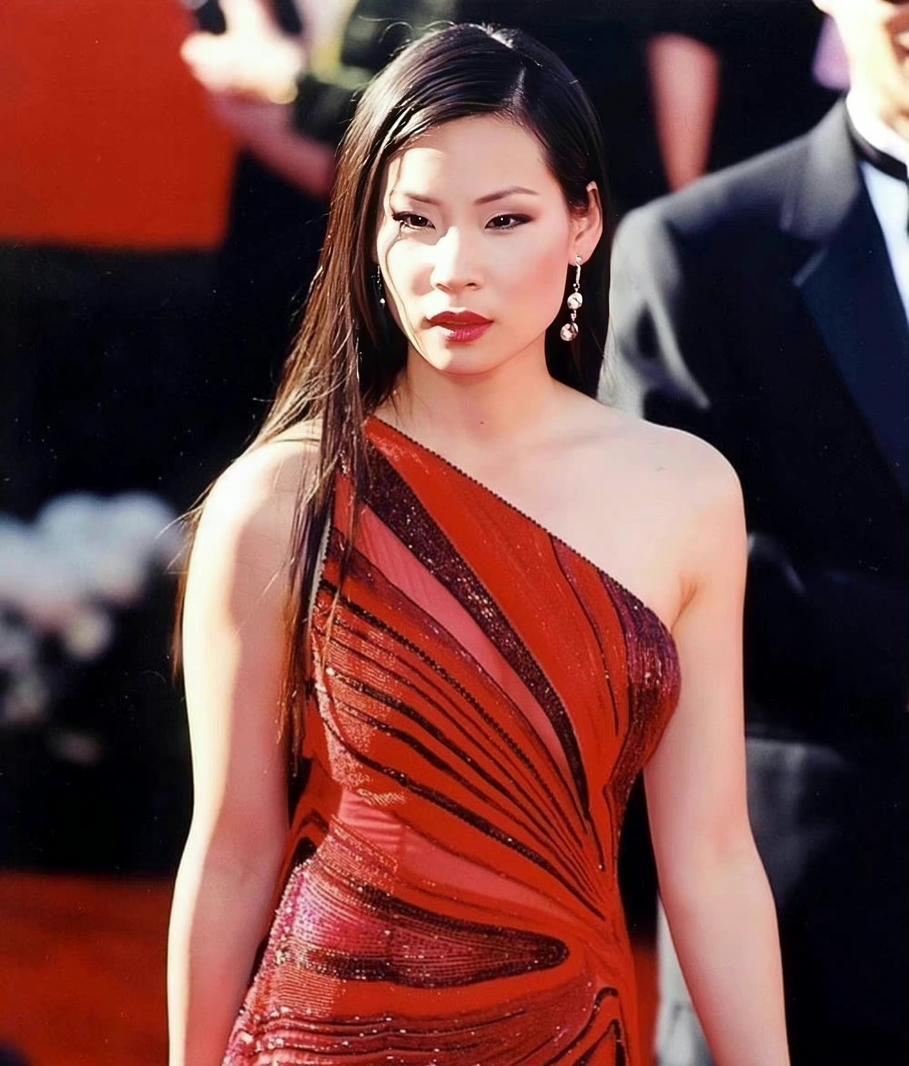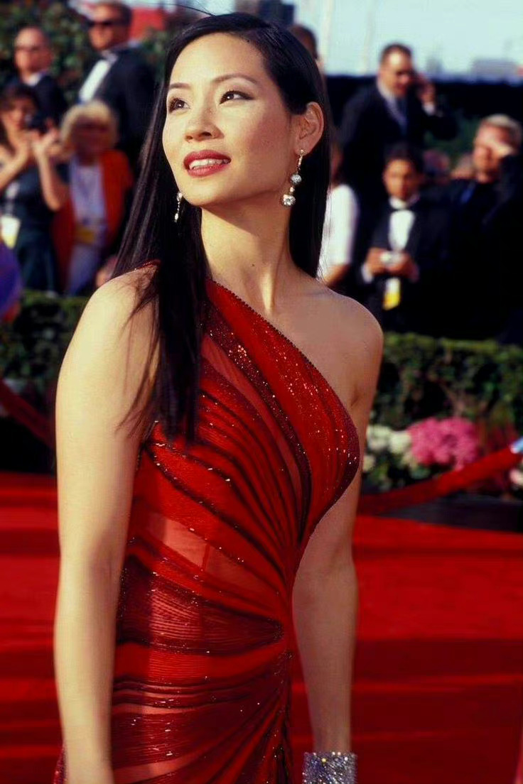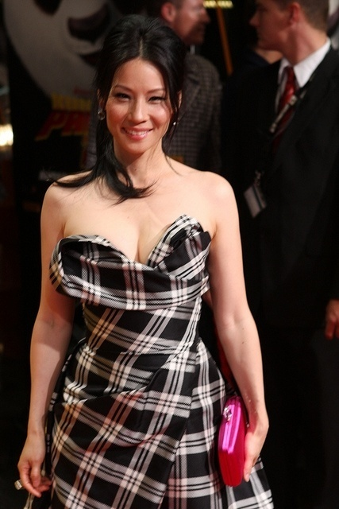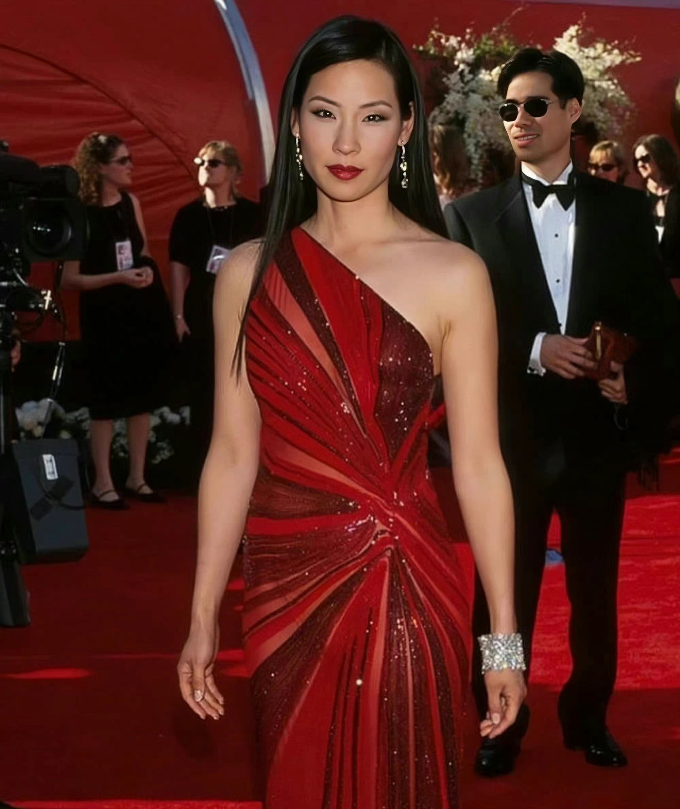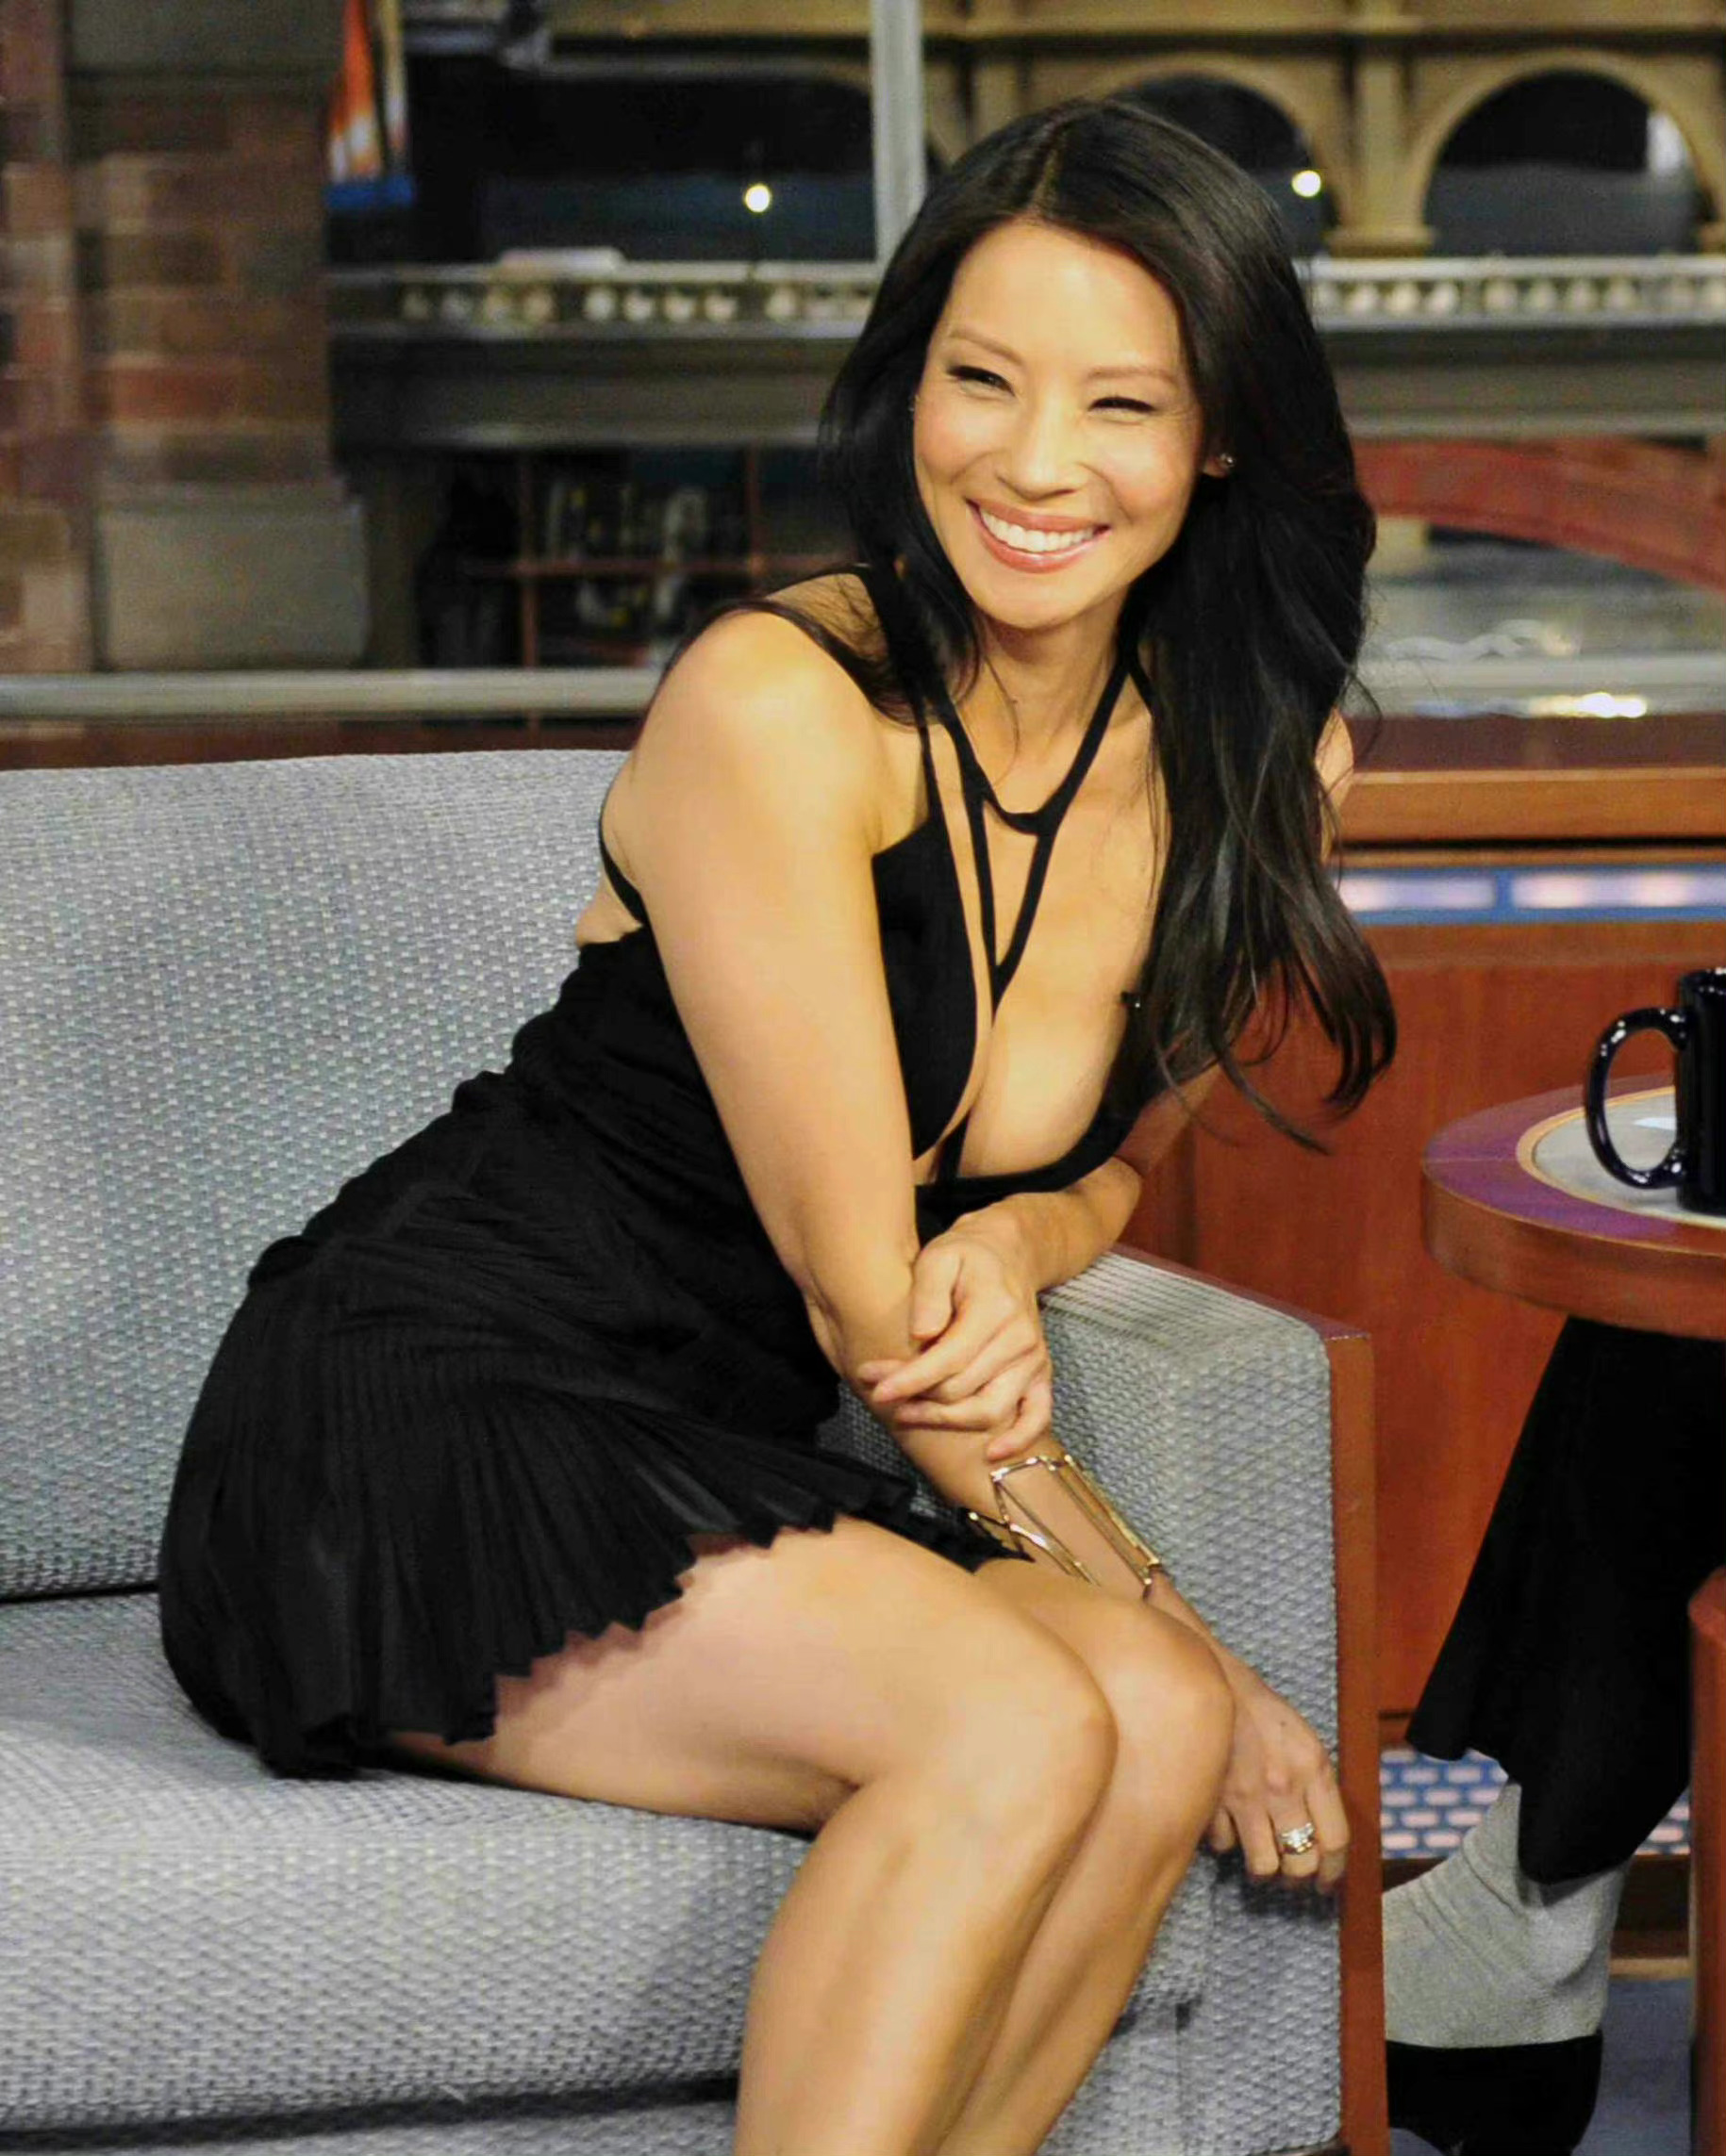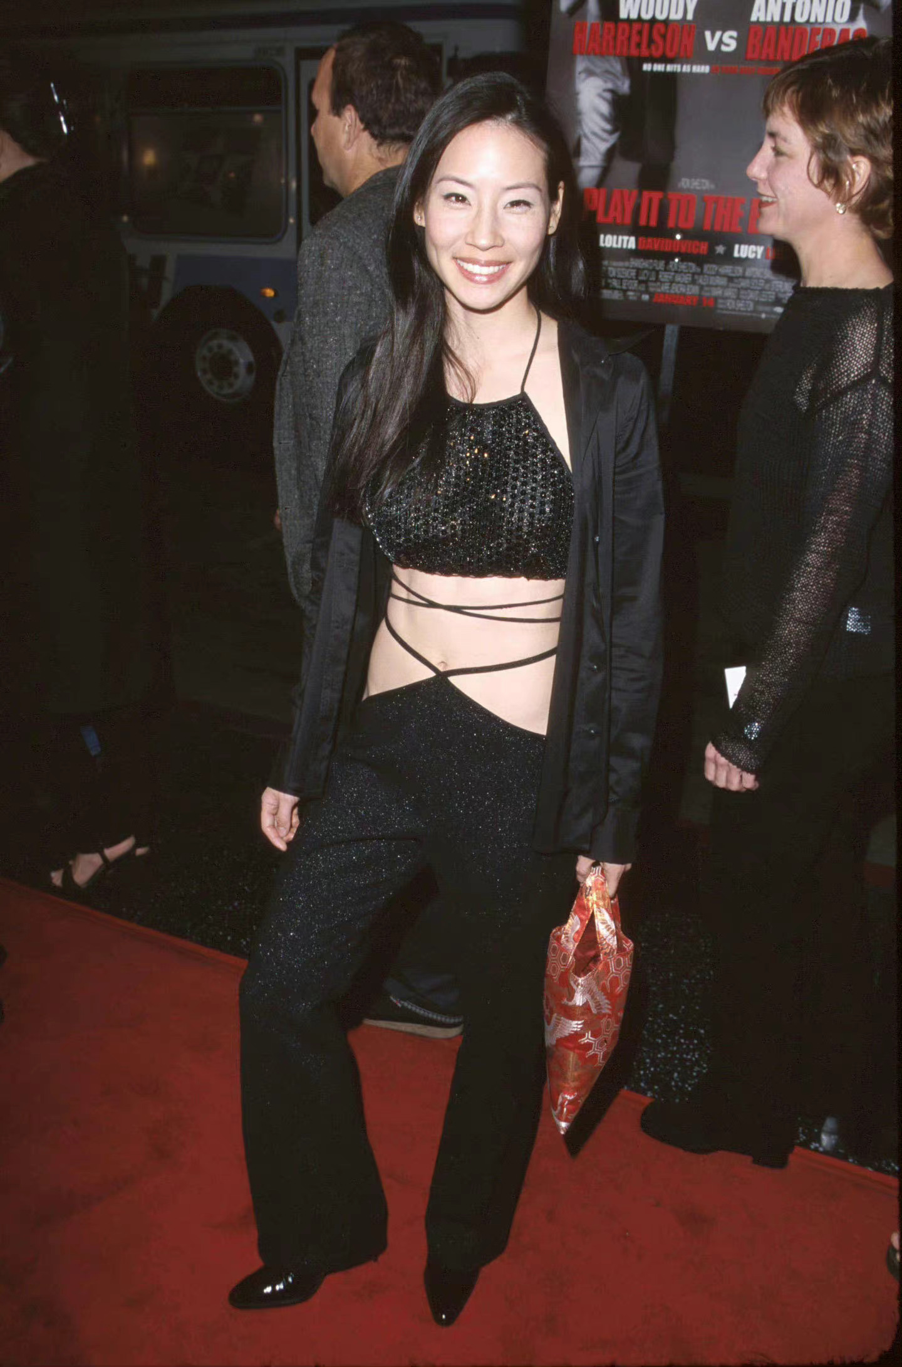Lucy Liu ​​​她好耐看，乍一眼平平无奇，时光流逝，回头看，觉得她美的惊心动魄……17，Brian Arthur:"所以问题是，在一个(多方博弈，彼此锁定，非线性的，不断变化的，万花筒般的)世界里，如何应对。答案是，你要尽量保持更多的选择，越多越好。你要的是实用性，可以操作的东西，而不是所谓'最优'。很多人会反驳，'那你难道不是在接受次优的选择吗？' 不，不是的，因为所谓'优化'在这里无法精确定义。你要试图做的，是面对一个无法精准定义的未来，优化鲁棒性 (robustness), 或者说优化生存能力。这就意味着，对于非线性关系和因果路径的意识和努力理解，有很大价值。你非常仔细地观察这个世界，你不期待现状会持续太久。"A：所谓“最优解”实际上是针对特定问题的解决方案；但是，难点在于“问题”本身的发生条件、约束条件在动态变化，这就导致了实质意义的“最优解”是不存在的。因为“最优解”出现的瞬间，“问题”已经发生变化了。B："优化"本身无法精确定义。唯一可以优化的是，增加自己各个方面的选择。C：“你不能期待现状维持太久”，居安思危。但是大多数人都不愿意走出自己的舒适圈，对外界大环境的变化，采取鸵鸟策略。或者说不要抱有［一劳永逸］的决策想法，外界都在变动，决策要跟上外界的变化，次优的优点是能耗低，有可变动可选择可调节的选择权，最优缺点是有想法没能力实现了。D：真正的优化不是在约束中精雕细琢，而是不断突破约束。18，真正有可能获取最大利益的人是在技术和商业模式两边自由游走的人，能够理解技术具体如何改变和发展新的商业模式，能够从商业模式的角度理解技术的哪个维度更重要。这也是 Edge of chaos (混沌边缘) 的一个体现吧。商业模式本质就是定义“人和人之间如何利益交换”，简单的买卖关系大家都好理解。一旦涉及到很多不同地方的不同人，利益交换可能要跨越几个不同的实体，跨越稍微长一点的时间，运用不同的媒介，就很容易把人搞糊涂了。利益交换的迂回，往往是常态，因为这样阻力最小。A：增加和外界"高信任度的连接"，也就增加了"利益交换"的新的路径，也就指数级增加了新的路径组合，新的商业模式的可能性。（做生意还是要保持一定量的社交，一些圈内的说法是，因为相信，所以简单。）B：自由意味着脱离束缚，有更多选择，人，不要被过往束缚，包括辉煌的成就，包括令人羡慕的天赋，包括挫折不幸和磨难，随时跳出来，让自己的心灵和头脑保持自由，看向不同的方向和领域，尝试了解更多未知，体验更多可能。人们往往懂得“不被过去的挫折所束缚”，但没意识到“令人羡慕的天赋”也是一种束缚。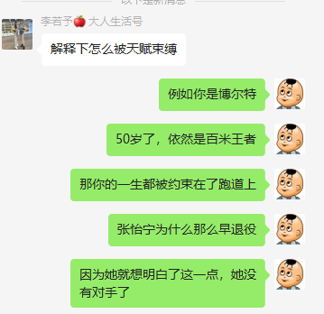19，

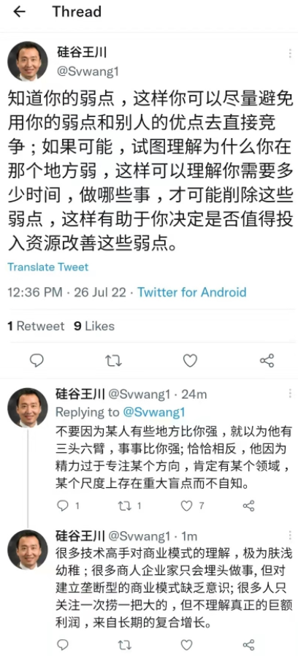一，弱点自治；二，路径依赖；三，复利效应－－简单理解。20，21，当下有多少个官僚家庭正在召开紧急会议：一遍遍强调～孩子要低调，不可晒朋友圈，不可穿名牌戴名表，不可傻白甜要老谋深算，见人说人话，见鬼说鬼话……之前我写过，对于官二代而言，这些都是基本常识。

周某，只是个例。

说白了，还是官太小……

22，论P图。

大部分人都是普通人，极漂亮的，也就是人群中的5%，极丑的也只有5%，我们就属于人群中的那90%，不过也许是自我感觉良好，大概率我们也会被朋友归类为极丑的5%。这女孩存在一个很大的问题，嘴偏了。

很多人嘴都偏了。

根本是长期用一侧牙齿咀嚼，包括北纬姐，她也偏的很厉害，她说一直都没找到原因，这个问牙医就行了。

再深层次的追究，要么是有牙齿缺失，要么是有龋齿。

那么，对症解决就可以了。

甚至，可以强制改过来，刻意用另外一侧。

还有我们球馆里那个NO BRA的北京海归，她也偏的厉害，有次一起吃饭，聊起了关节紊乱，我就给她科普了一下，她就是下颌关节紊乱患者，长期用单侧咀嚼，会导致吃饭时下颌咔吧咔吧的响，进而导致歪嘴，这个歪嘴不是大家常说的歪嘴，准确的说是歪脸，是骨骼歪了，一拍照很明显。

23，7月28日，陕西西安。小张（化名）反映，他们入职的公司要求统一安装一款软件，该软件会获取手机内各项信息，他认为不安全。小张称，公司告诉他们这个软件是防止他们泄密，但软件运行的时候必须打开所有权限，获取了他们手机上的信息，包括照片、聊天记录等。对此，该公司另一名员工称，她一入职就被要求安装了该软件，进了厂区就要打开。有家软件公司，在三板上市了，是做网络安全的，有政用，有商用，有民用，多是基于网关的，也就是说，他们对数据的检测是悄无声息的，不需要安装任何软件，例如使用了他们的路由器，你可以截获员工所有的信息，搜过什么关键词，发过什么邮件，传过什么软件，都有记录……

我在上班时，曾经写过一个片段，大家可能没有印象了，安装这一类网关系统是绝密，一般只有大BOSS一人知道，这东西的核心价值是什么？

你可以知道其他人在想什么，在干什么。

这个是不得了。

安装完毕后，对方的工程师要亲自演示一下，看看效果，结果，正好抓取到了某人在跟女下属聊天，当时是QQ聊天，聊的没法看。

了解一个人的动态，看他的搜索记录就行了。

这个女下属后来也飞的很快，跟我也好过，她曾经跟我说过一句很经典的话：也就是绿帽子看不见，否则满天飞。

她跟好多人好过，但是关于她的传闻非常少，因为她日常表现出来的正好很反差，给人的感觉很冷很凶很薄情，有次开完会，某人带她回家了，她出来的路上还给我发了条信息，说XX老了，白搭。

所以，我同学一跟我聊天，我都第一时间提醒她，不要传播任何视频、音频、言论，我们的一言一行都在掌握之中。

我说的这些事，是15年前。

不是2015年。

是十五年前，可以思考，今天已经演变到多么先进了。

肯定，更加的先进了。

他们要么是在交换机上加芯片，要么是在路由器上，要么是在通讯大端口上，有次，他们跟我讲，现在有80%的案子是通过大数据破的，也就是通过互联网分析，你搜过什么，你导航到哪里，车子在哪里，几点几分你手机显示经过哪里。

有没有办法突破这些？

有！

少说话，若想表达什么，可以语音，你看天津港卖车的那些骗子，他们全发语音，不打字，不怕截屏，而且要用东北方言说价格，你选择翻译，系统也识别不准确。

那么，若是跟某人谈恋爱，怎么谈？

去贴吧一个高楼，随意选一个楼层，俩人没事去聊就行了，聊完了再删，没有任何痕迹。

那，有人通过匿名或代理服务器发了一个举报帖，如何能抓到是谁呢？

也很简单。

对这个帖子进行访问监控。

看哪个IP频繁的访问，就确定是他。

他访问肯定不会再用代理服务器了，谁最关心，谁就是。

24,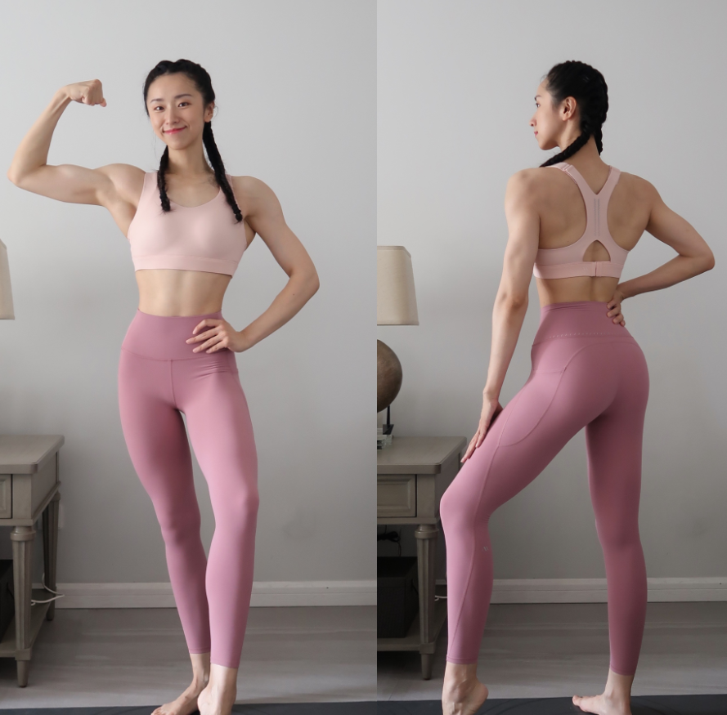这个肌肉，是货真价实，昨天我遇到了一位姑娘，在很安静的健身，练完一组就拿笔在笔记本上记录下来。

我心想，你为什么不用手机呢？

她说，健身时怕分神，把手机放进橱柜了。

25,别说什么美女有红利了，对于真正靠能力吃饭的美女，美貌反而成了一切不幸的来源。26，家国天下是封印你灵觉的一道道咒符。什么是意识形态。意识勾勒出的身份。现在仍有人提起日本就恨的不行，或者崇敬的不行。那些侵犯中国的日本人早都死去了，你也不是当时的中国人（甚至某个人前生是当时入侵中国的日本兵），之所以会有那么强烈的憎爱，是文化灌输内心意识勾勒形成的。当前俄乌战争，很多人既没有去过两个国家，不认得那里的任何一个人，但他们会选一边站，也是意识形态在作祟。自己心中的不同念头相互纠缠相互冲突，自己跟自己过不去。别人修净土，忆念观想极乐世界。你却在自己内心勾勒出一个修罗战场，一个地狱，自己跟自己打仗。太愚蠢了。这个人是学佛的，每天分享一些类似的鸡汤。

我还关注了一个道士，我发现他们都活在自己的井里，当然他们看我们，应该也是觉得我们活在自己的井里，导师粉丝还不少，每天写工作感悟：

今天带徒弟学草药，徒弟问了我一个问题，古代医生是怎么发现草药可以治病的，我便讲了一句《淮南子·修务训》原文：“神农尝百草之滋味，水泉之甘苦，令民知所避就。当此之时，一日而遇七十毒。”古人之所以知道中药的药性如何，能治疗什么病，都是尝出来的。

徒弟有时候就是看书了解中药，而实践却很少……

27，聪明的大脑对交易有多大的帮助？如果你做的是量化交易，聪明的大脑确实可以帮助你更轻松的来应对这份工作，但如果你是一名个人交易者，那么聪明的大脑并不是盈利的决定性因素。那么什么因素最能决定你是否盈利呢？我认为是严格执行纪律。这里面包括严格的入场出场以及严格止损。交易的内容其实很简单，翻来覆去就这几句话，但想要做好却好比登天。在刚开始交易的时候，你的目标不是尽快盈利，而是力求每一笔交易都不亏损或小亏损，只要能做到这些，你很快就能做到稳定盈利。然而这里面有不少困难需要你去克服，主要是心理层面的，先搞定不去想盈利，再搞定不要大亏损，久而久之，你就养成了一套相当科学的交易习惯，从而实现稳定盈利。我最近也在学习量化交易。

去年，我学过一段时间，也实战过，得出的结论是此路不通，说白了，市场不可预测，任何一点确定性都会被更高算力的团队捕捉到。

今年，我不知道中了什么心魔，非要再次研究。

但是，我最近又产生了动摇，因为上去就吃了一闷棍，但是呢，倘若当修行去看待呢？又觉得很有意思，哪怕折腾了两年最终收益为0，也算是收获，等于磨炼了心性，关键是交易逻辑要不断的调整、进化。———完———大宝，明天见，天天见！*温馨提醒：若是使用电脑阅读，您会有全新的视觉体验！*